
UNIR FP
Informática y Comunicaciones

Técnico Superior en DAM
Domaine De Sault

Trabajo fin de estudio presentado por: | Peón Castillo, Eduardo Lázaro  Garrido Regidor, Daniel  Blanquer Cerro, Pedro
Tipo de trabajo: | Página web corporativa
Tutor/a: | Tomás Escudero
Fecha: | 08/12/2026

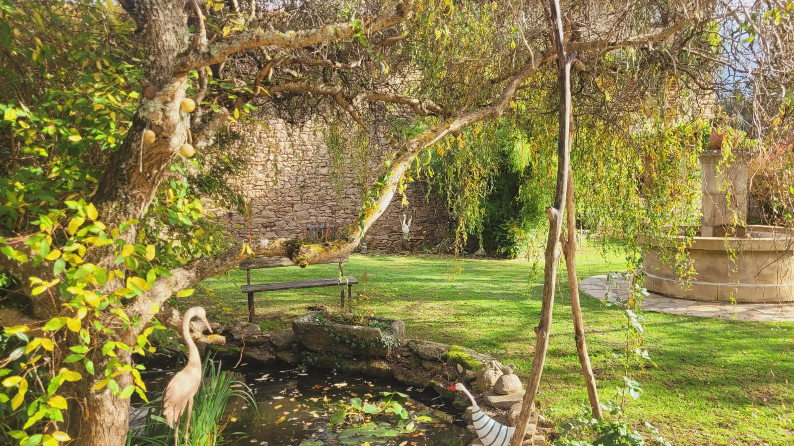
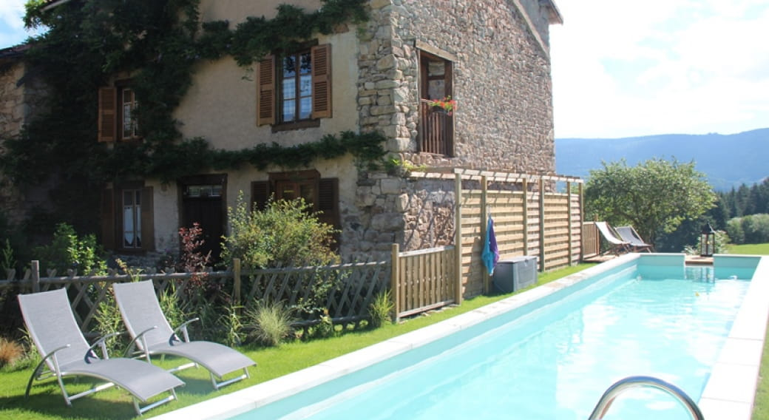
Resumen
Domaine de Sault, es una casa de huéspedes pequeña para los amantes de la naturaleza, de estilo rural, que destaca por estar situado en un enclave natural ideal para desconectar. Incluye servicios como parking gratuito, WIFI, y un trato cercano y humano destacado fuera de lo común.
El tipo de viajero es aquel que busca alejarse de las grandes ciudades en busca de paz espiritual. En un lugar tranquilo y bien cuidado con un trato amable y personalizado. También puede ser ideal familias que deseen tener un retiro en un paraje natural y disfrutar de grandes aventuras juntos en la naturaleza. Otro tipo de huésped podría ser parejas que buscan intimidad gracias que es una zona poco habitada y el alojamiento consta de pocas habitaciones.
Con estas premisas, el objetivo de la web es transmitir el aire fresco de montaña y el refrescante olor a verde, así como la desconexión y la paz espiritual del enclave. Al mismo tiempo transmitir cierto grado de calidad y elegancia, queremos transmitir el compromiso con la calidad y la atención exquisita al detalle. Para ello hemos empleado colores como el blanco y negro (normalmente asociados con la elegancia), y trabajaremos para que, a la finalización del proyecto, el usuario tenga que hacer el menor número de clics posibles.
Para el diseño de la interfaz nos hemos inspirado en los portales de compañías de éxito como Air BNB, Melia Group, Booking,

Índice de contenidos
1. Introducción 9
1.1. Justificación 9
1.2. Objetivos 9
2. Módulos formativos aplicados en el trabajo 10
3. Herramientas y lenguajes utilizados 11
4. Metodologías utilizadas 12
5. Componentes del equipo y aportaciones realizadas por cada alumno 13
5.1. Estudio de mercado 13
5.1.1. Tabla comparativa de aplicaciones actualmente en el mercado 13
5.1.2. Análisis DAFO de nuestra solución 14
5.1.3. Subapartado 1.2 14
5.2. Modelo de datos 15
5.3. Diagramas UML 15
5.3.1. Diagrama de clases 15
5.3.2. Clasificación de usuarios 16
5.3.3. Caso de uso 01 16
5.4. Diseño de interfaces 17
5.4.1. Wireframes 17
5.4.2. Prototipo de interfaz de alta definición 18
5.4.3. Paleta de colores 18
5.4.4. Logotipo 18
5.5. Planificación temporal y trabajo en equipo 19
5.5.1. Presupuesto temporal de tareas 19
5.5.2. Organización de tareas y tiempos finales 20
5.5.3. Trabajo en equipo 21
6. Conclusiones 22
6.1. Análisis de desviaciones temporales y de tareas 22
6.2. Conclusiones generales del proyecto 22
6.2.1. Evaluación global del proyecto. 22
6.2.2. Reflexión sobre el proceso de aprendizaje y desarrollo. 22
6.2.3. Recomendaciones para futuros proyectos similares. 22
6.3. Limitaciones y prospectiva 22
6.3.1. Posibles mejoras y ampliaciones del proyecto. 22
6.3.2. Nuevas líneas de investigación o desarrollo que podrían derivarse del proyecto. 22
6.3.3. Sugerencias para la implementación en entornos reales. 22
7. Referencias bibliográficas 23
Anexo A. Diagramas de GANTT 24
Anexo B. Código fuente de la solución y pruebas 25
Anexo C. Manual de instalación - despliegue 26
Anexo D. Documentación de la API 27
Anexo E. Otros anexos de interés 28
Índice de figuras
Tabla 1: Herramientas, lenguajes, frameworks y APIs utilizadas 10
Tabla 2 Presupuesto temporal de tareas 11
Tabla 3 Comparativa de aplicaciones actualmente en el mercado 13
Ilustración 1 Análisis DAFO 14
Ilustración 2 Diagrama E/R 15
Ilustración 3 Diagrama de clases 16
Ilustración 4 Caso de uso "Recepción de pedido" 16
Ilustración 5 Wireframes 17
Ilustración 6 Prototipo de interfaz de alta definición 17
Ilustración 7 Paleta de colores 18
Ilustración 8 Logotipo en positivo 18
Ilustración 9 Logotipo en negativo 19

Índice de tablas
Tabla 1: Herramientas, lenguajes, frameworks y APIs utilizadas 10
Tabla 2 Presupuesto temporal de tareas 11
Tabla 3 Comparativa de aplicaciones actualmente en el mercado 13

Introducción

Justificación
El grupo debatió sobre diferentes proyectos a realizar en diferentes materias. Barajamos 3 ideas principalmente:
- Un sistema ERP para PYMES online utilizando computación cloud como AWS, así el cliente se olvida de adquirir y mantener equipos.
- Una aplicación web de entretenimiento para experiencias con realidad aumentada y mixta, de aplicación en scape romos o locales de ocio.
- Un proyecto web para una empresa conocida por miembros del grupo.
Finalmente optamos por la tercera opción porque nos pareció más asequible y realista debido al tiempo que disponemos, ya que estamos trabajando y tenemos que atender al resto de módulos del ciclo. Además, sería muy similar en un proyecto real. La web podría servirle posteriormente al propietario de una empresa, por lo que tendremos un feedback extra, el de la universidad y el de un cliente.
La web se trata un pequeño hotel rural, en medio de un enclave natural entre montañas, lagos y frondosos bosques. Ideal para desconectar del mundanal ruido y encuentros espirituales, así como aventuras en familia en la naturaleza. Queremos conseguir transmitir esa sensación, a la vez que calidad y atención exquisita en el servicio. Otra característica que queremos conseguir es la simplicidad, una interfaz intuitiva, similar a las otras grandes plataformas para que el usuario se encuentre en un entorno familiar, y con el menor número de clics o acciones del usuario.
Si tuviéramos que resumir en una frase el proyecto sería: ¡Naturalmente fácil!

Objetivos
Como foco principal, se pretende experimentar con diferentes tecnologías vistas y no vistas en el ciclo, para adquirir habilidades y poner en práctica lo aprendido en los diferentes módulos. En una palabra, aprender.
Otros objetivos complementarios son:
- Conocer el framework React.
- Estudiar y analizar estilos se utilizan en webs relacionadas con la temática del proyecto.
- Conocer técnicas y herramientas de innovación.
- Aprender el trabajo en equipo, la administración del tiempo y el compromiso.
- Resolución de problemas y retos.
- Potenciar la creatividad.

Módulos formativos aplicados en el trabajo
- Sistemas informáticos (0483) | Despliegue de aplicaciones (0614)
Despliegue de la app para su acceso a cualquier usuario desde cualquier parte del mundo.
- Base de datos (0484) | Programación (0485) | Desarrollo en entorno servidor (0613)
Backend de la app, lógica del negocio y del lado del servidor, diseño e implantación de la BBDD.
- Lenguaje de marcas (0373) | Desarrollo en entorno cliente (0612) | Diseño de interfaces web (0615)
Frontend de la app, diseño de la UI, lógica del lado del cliente, interacción entre el servidor de aplicaciones y el usuario final.
- Entornos de desarrollo (0493)
Elaboración de diagramas ULM, diagramas de clase, desarrollo del proyecto, documentación de la app, pruebas y test, control de versiones con Git y GitHub.
- Formación y orientación laboral | Empresa e iniciativa emprendedora
Diagrama de Gant, análisis de mercado y oportunidades, DAFO.

Herramientas y lenguajes utilizados
Especifica los lenguajes, frameworks, APIs y herramientas utilizadas, junto con una breve descripción de estas.
Tabla 1: Herramientas, lenguajes, frameworks y APIs utilizadas
Git y GitHub   | Git es un software que se instala en la máquina local para llevar un control de versiones de la app, registra los cambios en el código. Actúa como motor de trabajo local.  GitHug es una plataforma en la nube donde se suben los registros de Git. Almacena copias de seguridad del trabajo y es ideal para proyectos en equipos colaborativos. Es la herramienta más conocido en la comunidad de desarrolladores.
Figma   | Herramienta para el diseño de interfaces (UI) y experiencia de usuario (UX). Funciona con el navegador y utiliza para visualizar cómo se verán las webs antes de picar código.  Su característica principal es el enfoque colaborativo, permite a programadores y diseñadores trabajar en el mismo archivo simultáneamente.  Con esta herramienta se pueden crear prototipos interactivos, estilos visuales, tipografías, colores para luego pasarlas a CSS.

HTML 5  CSS3 + Bootstrap     | HTML es el lenguaje que define la estructura y contenido de la web. Son los pilares que soportan el resto de componentes. CSS es el lenguaje que define el estilo visual. Controla los colores, tipografías, distribución de las cajas o elementos. Bootstrap es una caja de herramientas de estilos CSS prefabricados listos para usar. Gracias a su sistema Grid permite crear diseños responsivos solamente añadiendo clases al HTML. Ahorra tiempo y esfuerzo.  Haciendo una analogía con una casa, HTML es la estructura y los cimientos de la vivienda y CSS es el enlucido, la pintura, la carpintería o el recubrimiento de la fachada.
React   | Librería de JavaScript creada por Meta especializada en construir interfaces de usuario. Se basa en componentes, que son pequeñas piezas asiladas que luego se unen para formar la app, similar a un lego.  Su característica principal es que permite crear Single Page Applications (SPA). Esto es que cuando el usuario interactúa no necesita recargar la página completa, sino que solo actualiza la parte de la pantalla que ha cambiado, haciendo una experiencia más fluida.
TypeScript   | Solución de JS creada por Microsoft que añade tipado fuerte. La flexibilidad del tipado de JS lo hace a veces caótico. TS viene a solucionar estas carencias imponiendo reglas estrictas de tipos. Los navegadores no saben de TS, sino que se traduce o transpila a JS estándar. TS es muy utilizado en proyectos grandes para evitar errores y facilitar el mantenimiento.

Spring Boot   | Framework para crear aplicaciones web del lado del servidor o backend. Su potencia radica en que automatiza toda la parte de configuración del JDBC, lo usa de manera transparente para el programador. Además, tiene integrado un servidor Tomcat, gestiona las dependencias y su compatibilidad, configura automáticamente las rutas, maneja errores y el formato JSON. Todo ello permite a los desarrolladores centrarse en la lógica de la aplicación reduciendo de manera importante el periodo de desarrollo de una app.
MySQL   | Es el SGBD relacional más popular en el mundo web. Es una BBDD se guardará la información de la app de forma permanente. Organiza los datos en tablas conectadas entre sí utilizando lenguaje SQL.
I18next   | Librería de JS para traducir interfaces dinámicamente a múltiples idiomas cargando archivos JSON con traducciones preestablecidas. Se integra con React mediante hooks, detectando el idioma del navegador y cambiando textos sin recargar la página.

Dia   | Dia es un editor de diagramas open source. Su función principal es dibujar esquemas técnicos de todo tipo. En el contexto de este proyecto se ha utilizado para realizar el diseño de la BBDD y el diagrama ULM.

Metodologías utilizadas
Gracias a la formación y experiencia en entornos de I+D de uno de los miembros del equipo, hemos empleado para el desarrollo del proyecto diversas herramientas de innovación y de resolución de problemas, a saber:
- Brainstorming, ponderación y selección de ideas.
- Diagramas de Ishikawa para la resolución de problemas en las fases de testeo.
- Scrum, Agile para el desarrollo y el control del avance del proyecto.
[…]

Componentes del equipo y aportaciones realizadas por cada alumno
Con el fin de que todos los miembros participen e interactúen con todas las fases y tecnologías del proyecto, no hemos tenido en cuenta las habilidades específicas de cada miembro. Pero
Eduardo L. Peón
Su formación y experiencia liderando proyectos aporta un valor diferencial al desarrollo web, aplicando la mentalidad de Lean Manufacturing y Six Sigma para garantizar la eficiencia de procesos en el ciclo de vida del software (CI/CD) y una óptima resolución de problemas.
En la fase técnica, su dominio de SQL, PL/SQL y HTML+CSS le permite contribuir tanto en la lógica de base de datos como en el maquetado. Además, su expertise en innovación y conocimiento de la cultura de las PYMES aseguran que la aplicación no solo sea funcional, sino que resuelva necesidades reales de negocio. Su capacidad autodidacta y de liderazgo de equipos facilita la interlocución entre los stakeholders y el equipo técnico.
Aportaciones específicas en este proyecto:
- Diseño de interfaz, botones, animaciones, estructura.
- Análisis de necesidades y lógica de negocio.
- Diseño de la BBDD.
- Herramientas de innovación, metodologías Scrum Agile.
- Documentación técnica.
Predro Blanquer
Su perfil combina la formación en DAW con la iniciativa autodidacta demostrada al emprender proyectos web, lo que le permite aportar soluciones técnicas ágiles desde el inicio del desarrollo. Su experiencia previa en logística garantiza una mentalidad estructurada, vital para la organización del código y el cumplimiento de hitos.

Su faceta como monitor de esquí y su dominio del inglés y francés le otorgan una ventaja competitiva en comunicación y adaptabilidad. Estas competencias lingüísticas son críticas para interpretar documentación técnica avanzada, colaborar en equipos multiculturales y facilitar la expansión del proyecto hacia mercados internacionales.
Aportaciones específicas en este proyecto:
- Documentación e I+D, acceso a recursos y bibliotecas en inglés y francés.
- Capacidad para atender soporte.
- Interacción con clientes en francés e inglés.
- Habilidades interpersonales para el trabajo en equipo.
Daniel Garrido
Al combinar sus estudios en DAW con su sólida trayectoria como delineante proyectista en oficina técnica, este perfil aporta una rigurosidad y atención al detalle excepcionales. Su experiencia en diseño de producto industrial se traduce en una capacidad superior para la conceptualización de interfaces y la arquitectura de la información, garantizando precisión técnica en el frontend y UX/UI.
Su background en gestión de la producción le permite abordar el desarrollo con una mentalidad orientada a procesos eficientes y cumplimiento de plazos. Es un activo clave para traducir requisitos complejos en estructuras de código ordenadas y funcionales desde las primeras fases del proyecto.
Aportaciones específicas en este proyecto:
- Su atención por el detalle de delineante, es ideal para el CSS y diseño de componentes reutilizables.
- Capacidad para generar documentación técnica.
- Capacidad para seguir especificaciones estrictas.
- Análisis de necesidades y lógica de negocio.

Estudio de mercado

Tabla comparativa de aplicaciones actualmente en el mercado

Tabla 3: Comparativa de aplicaciones actualmente en el mercado
 | Domaine La Réveille |  | La Fougeraie |  | Les Galapons
Link web | domainelareveille.com | chambresdhoteslafougeraie.nl |  | lesgalapons.fr
Descripción | Maison d’hôtes de charme en Dore-l’Église, con piscina exterior, jacuzzi, jardín y entorno muy tranquilo, estilo casa de campo acogedora. | Maison d’hôtes tipo château-ferme en plena naturaleza del Livradois-Forez, con piscina exterior, restaurante y ambiente muy silencioso y relajante. |  | Chambres d’hôtes de charme en una antigua granja del s. XIX, con piscina y gran jardín, ideal para estancias de relax cerca de Lyon.
Funcionalidades | Web oficial con descripción de habitaciones, fotos, información de piscina y table d’hôtes; contacto para reservas. También reservas vía Booking/OTAs. | Web con presentación del alojamiento, fotos, información de servicios (restaurante, piscina, jardín, actividades); reservas por contacto directo y presencia en plataformas de reserva. |  | Web con descripción y fotos de las habitaciones, información detallada sobre la piscina y servicios, posibilidad de reserva directa y refuerzo con OTAs (Booking, Gîtes de France, etc.).
Público objetivo | Parejas y viajeros que buscan calma, naturaleza, piscina y buena gastronomía en Auvernia; ideal para escapadas y visitas a La Chaise-Dieu y alrededores. | Parejas y familias que buscan desconexión total, naturaleza, senderismo/ciclismo y servicios completos en el propio alojamiento (piscina, restaurante, jardín). |  | Parejas y viajeros que quieren una escapada de fin de semana o corta estancia de relax, con alto confort, piscina y entorno verde a menos de 1 h de Lyon.
Plataformas | Sitio web propio + presencia fuerte en Booking.com y otras OTAs / portales turísticos regionales (Auvergne-TopHotels, France-Voyage, etc.). | Sitio web propio + Booking.com y múltiples portales (Hotel.info, TourCentralEurope, AuvergneTopHotels, etc.), lo que aumenta visibilidad y canales de reserva. |  | Web oficial + Booking.com, Gîtes de France, Hotels.com y otros; se posiciona como B&B de referencia en la zona con varios canales de reserva online.
Precio | Aproximadamente desde ~115 €/noche habitación doble con desayuno para 2 personas (según fechas y OTA). (Booking.com) | Entre 75 € y 133 €/noche la habitación doble, desayuno incluido (rango según tipo de habitación y temporada). (France-Voyage.com) |  | Desde 77 €/noche para 2 personas, desayuno incluido, con variaciones según temporada y tipo de habitación. (Les Galapons)

 | Domain La Réville |  | La Fougeraie |  | Les Galapons
Opiniones | 9,0/10 en Booking.com, clasificado como “Fabuleux”; muy bien valorado por ambiente, entorno y calidad del alojamiento. (booking.com) | 4,8/5 en TripAdvisor, mayoría de opiniones “Excellent”; percepción muy alta de tranquilidad, entorno y calidad del servicio. (tripadvisor.fr) |  | 4,9/5 en TripAdvisor, excelentes valoraciones en ubicación, confort, limpieza y relación calidad-precio. (tripadvisor.fr)

Análisis DAFO de nuestra solución

Ilustración 1 Análisis DAFO

Subapartado 1.2
Texto Normal del menú de estilos.

Modelo de datos
Diseño de la base de datos, con las tablas y sus relaciones, o la estructura si es una base de datos NoSql. Es importante incluirlo ya que según el modelo se puede ver el alcance del proyecto.
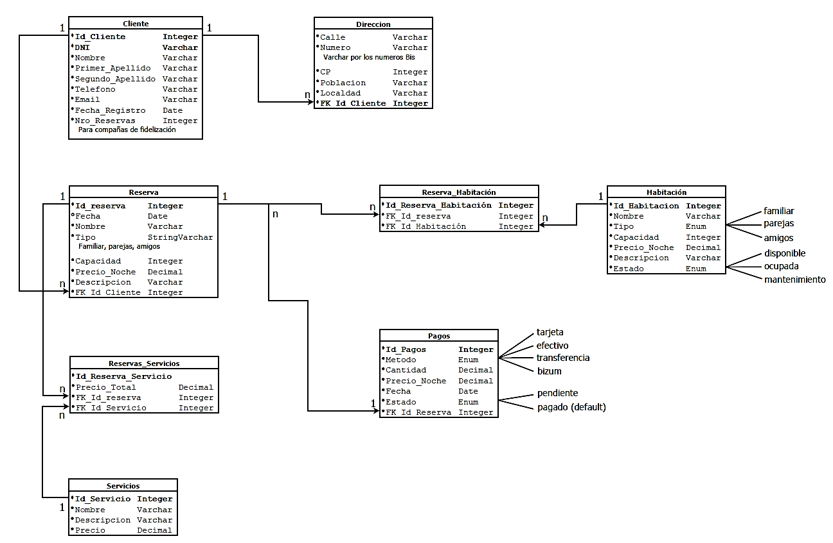
Ilustración 2 Modelo de la base de datos

Diagramas UML
Breve introducción a lo que son los diagramas de clases y de casos de uso
Enumeración de los diagramas aportados

Diagrama de clases
Breve explicación del diagrama, sus clases y relaciones reseñables
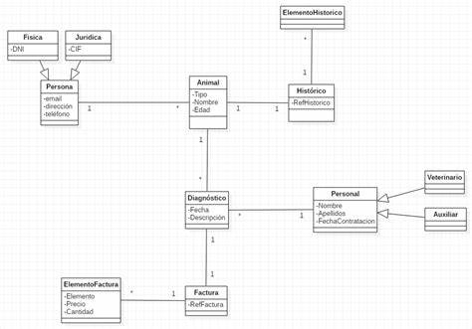
Ilustración 3 Diagrama de clases

Clasificación de usuarios
Explicación de los tipos de usuario y perfiles del sistema desarrollado
Utilizar el método Persona (UX) (Design Thinking Services, 2023)

Caso de uso 01
Explicación del caso de uso

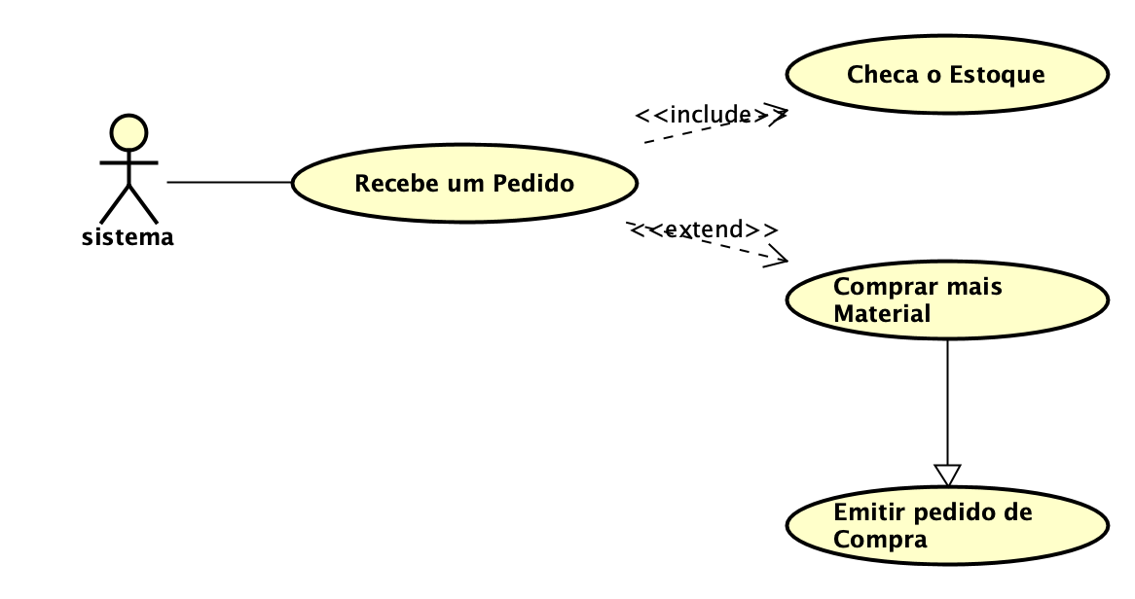
Ilustración 4 Caso de uso "Recepción de pedido"

Diseño de interfaces

Wireframes
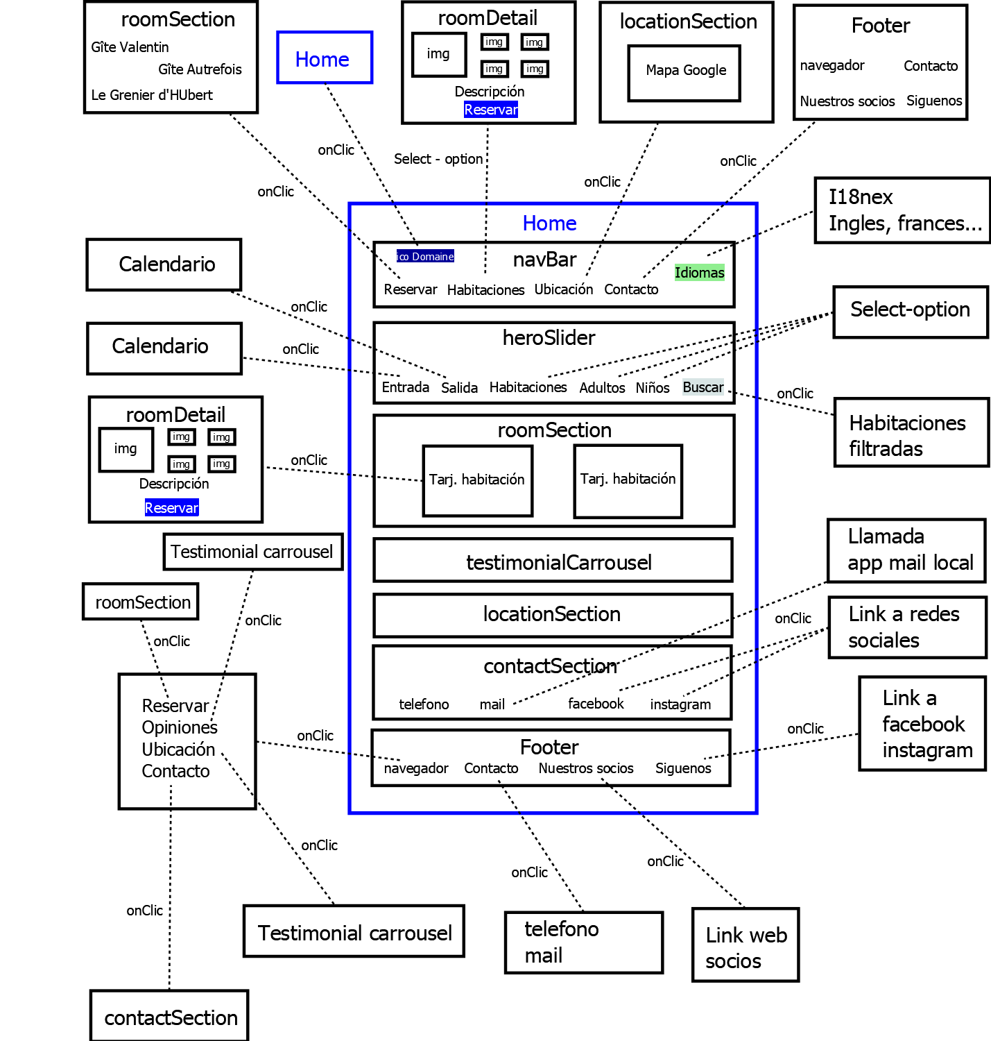
Ilustración 5 Wireframes

Prototipo de interfaz de alta definición
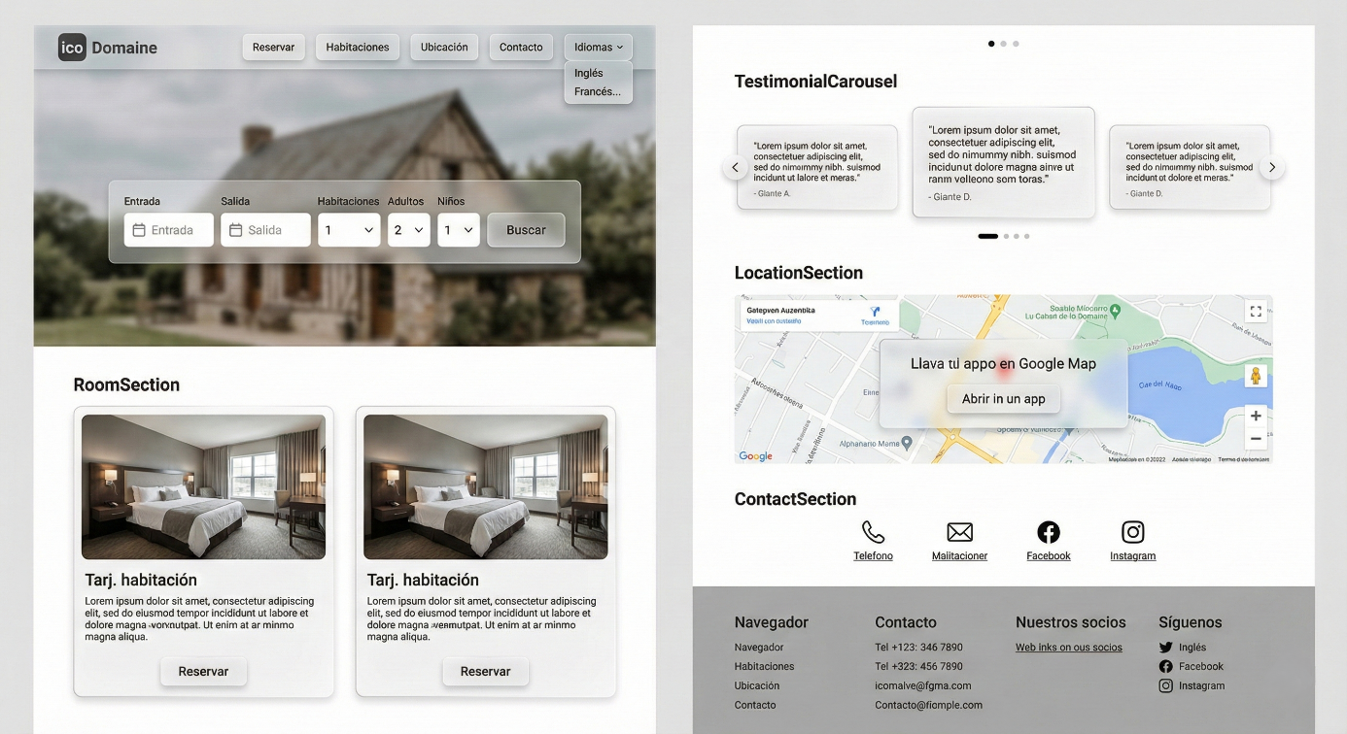
Ilustración 6 Prototipo de interfaz de alta definición

Paleta de colores
La elección de restringir nuestra paleta cromática al blanco, negro y una sutil escala de grises responde a una búsqueda intencionada de elegancia y sofisticación. Hemos diseñado la interfaz conforme a una estructura minimalista y silenciosa con el propósito de ceder el protagonismo a nuestra propuesta de valor, la belleza visual del alojamiento.
Al evitar la sobrecarga visual con colores, conseguimos dos objetivos clave:
- Transmitir una sensación de calma y alta calidad.
- Que la vista del usuario se dirija hacia las fotografías.
Queremos que los colores naturales de las estancias y el entorno sean los protagonistas de la experiencia de usuario, la interfaz se mantiene en un segundo plano, aportando un toque moderno del efecto cristal sin generar ruido visual.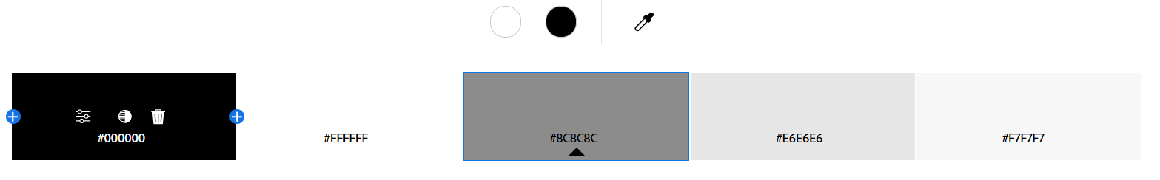
Ilustración 7 Paleta de colores
color.adobe.com

Logotipo
Explicación de la elección de logotipo


Ilustración 8 Logotipo en positivo

Logotipo en negativo

Ilustración 9 Logotipo en negativo

Planificación temporal y trabajo en equipo

Presupuesto temporal de tareas
Puedes basarte en la tabla siguiente
Tabla 2 Presupuesto temporal de tareas
Tareas | Subtareas | Duración  (horas) | Persona/s asignada/s
Planificación del Proyecto | Definir objetivos y alcance
 | Identificar recursos
 | Crear plan de proyecto
 | …
Diseño de la Aplicación | Crear wireframes y maquetas
 | Diseñar arquitectura de BD
 | Definir experiencia de UX
 | …
Desarrollo Frontend | Implementar interfaz de usuario
 | Integrar diseño responsivo
 | Realizar pruebas de usabilidad
 | …
Desarrollo Backend | Configurar servidor y BD
 | Implementar lógica de negocio
 | Crear APIs y servicios web
 | …
Integración y Pruebas | Integrar frontend y backend
 | Realizar pruebas funcionales
 | Corregir errores y optimizar
 | …
Despliegue y Lanzamiento | Configurar entorno de producción
 | Desplegar la aplicación
 | Realizar pruebas finales
 | …

Organización de tareas y tiempos finales
Puedes basarte en la tabla anterior
En los anexos incorpora el diagrama de Gantt correspondiente al presupuesto y el resultante al final del proyecto.

Trabajo en equipo
Debes definir cuáles han sido vuestras aportaciones.
Se debe aportar, además, el/los gráficos de aportaciones al repositorio de GitHub

Conclusiones

Análisis de desviaciones temporales y de tareas
Realiza un análisis de las diferencias entre el presupuesto inicial de tareas y tiempos y las tareas y tiempos realizados finalmente.
Puedes apoyarte en una tabla comparativa, comentando los motivos de las posibles desviaciones.

Conclusiones generales del proyecto

Evaluación global del proyecto.

Reflexión sobre el proceso de aprendizaje y desarrollo.
- Desarrollar aquí el detectar la vulnerabilidad y la importancia de la seguridad y de estar enterados de las vulnerabilidades (React 19, correo de quarzo)
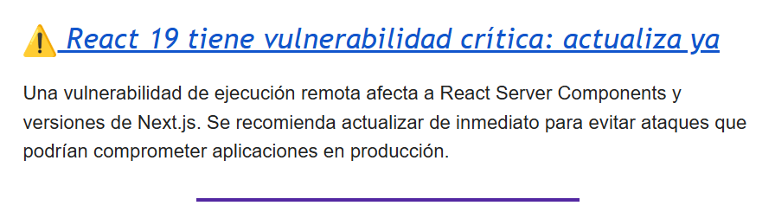
https://react.dev/blog/2025/12/03/critical-security-vulnerability-in-react-server-components
- Ejecución de comandos para actualizar
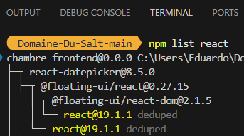
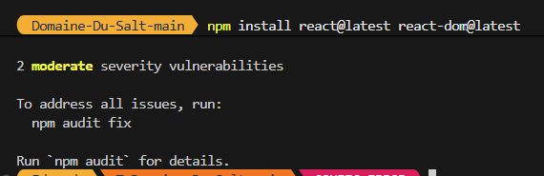
- Ejecutamos los comandos que se sugieren
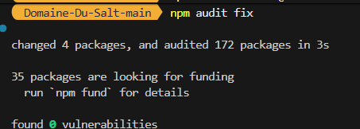
- Comprobar que vite está actualizado
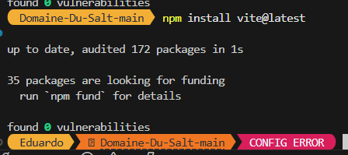
- Actualizar todas las dependencias del proyecto
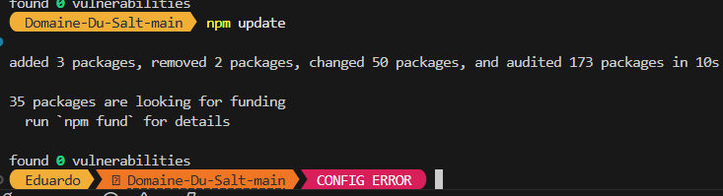
Adjuntar anexo con la explicación de la vulnerabilidad o link a ionos

Recomendaciones para futuros proyectos similares.

Limitaciones y prospectiva

Posibles mejoras y ampliaciones del proyecto.

Nuevas líneas de investigación o desarrollo que podrían derivarse del proyecto.

Sugerencias para la implementación en entornos reales.

Referencias bibliográficas
Design Thinking Services. (2023). Método persona. (D. T. Services, Ed.) Recuperado el 01 de 10 de 2024, de https://www.designthinking.services/herramientas-design-thinking/metodo-persona/
Figma. (2023). Figma: Herramienta de diseño de interfaces. Recuperado el 20 de 10 de 2024, de https://www.figma.com
Kranio. (29 de 08 de 2023). Descubriendo Git: Características y Ventajas. Recuperado el 10 de 2024, de https://www.kranio.io/blog/descubriendo-git-caracteristicas-y-ventajas

- Diagramas de GANTT

- Código fuente de la solución y pruebas

- Manual de instalación - despliegue

- Documentación de la API
En caso de que se implemente una API

- Otros anexos de interés
Puedes crear los adjuntos que consideres necesarios – de acuerdo con el tutor de proyecto – según la necesidad y naturaleza del proyecto.

